OS-2026052607
鼎呱呱-易则仓库 小徐
2001C新四层文件盘：10箱
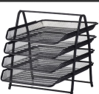
四联杂志盒-圆弧： 10箱
